Gallop62.8豪华动力游艇简介
GALLOP 62.8豪华游艇源自英国，由享誉世界的英国设计师Bill Dixon设计，不仅外形线条流畅大气，而且具有英国皇室的高贵与典雅。其空间相当于68尺的游艇，拥有三房二厅三卫一厨。让随行的亲朋体验海上行宫的生活。
GALLOP系列游艇不仅是奢华的象征，更是一种生活方式、一种处世态度。而您，总有一些荣光与梦想一直追寻……
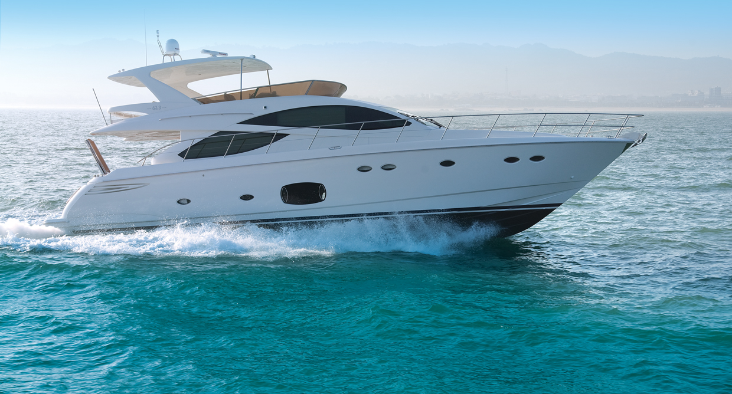
主要技术参数
总长 | 19.54m | 总宽 | 5.16m
吃水 | 1.04m | 排水量 | 约33吨
油箱容量 | 3200升 | 淡水容量 | 900升
发动机 | 沃尔沃（Volvo）2*800HP（速度范围：25-26节）
 | 或康明斯（Cummins）3*600HP（速度范围：31-33节）
设计师 | Bill Dixon

图片参考
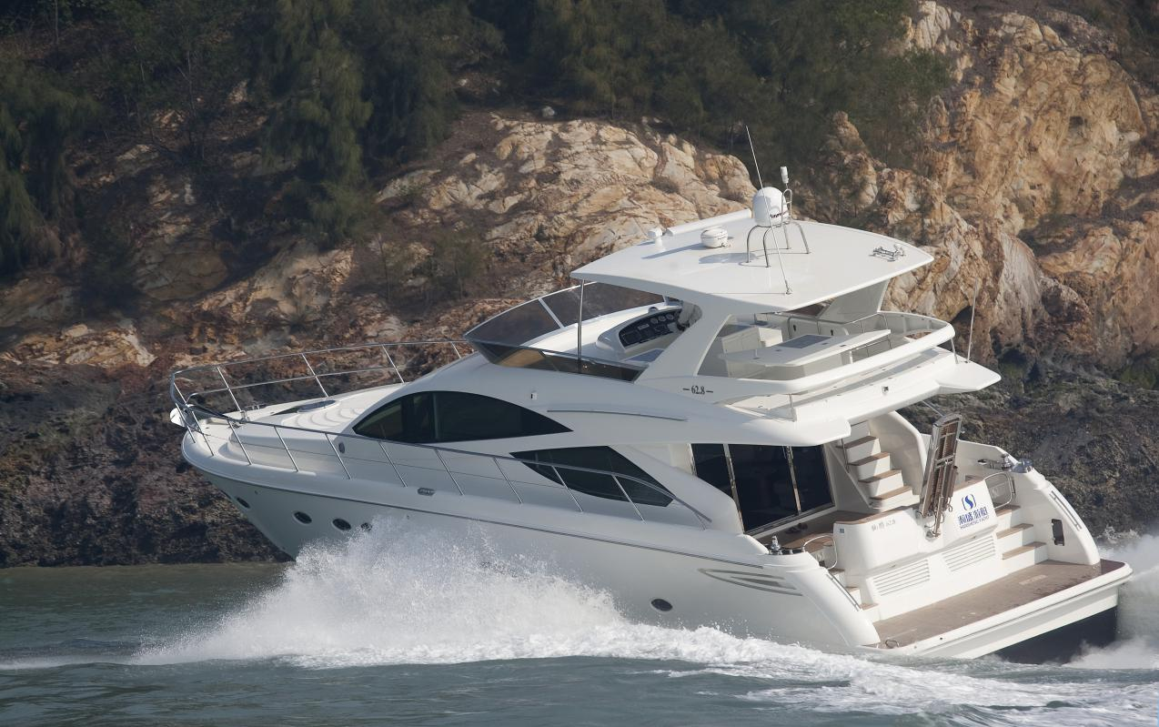
一、豪华居家版
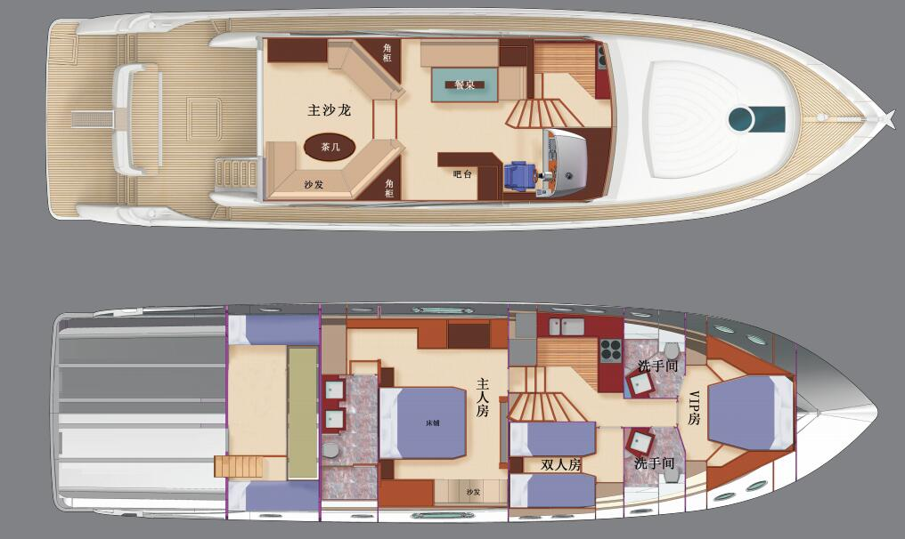
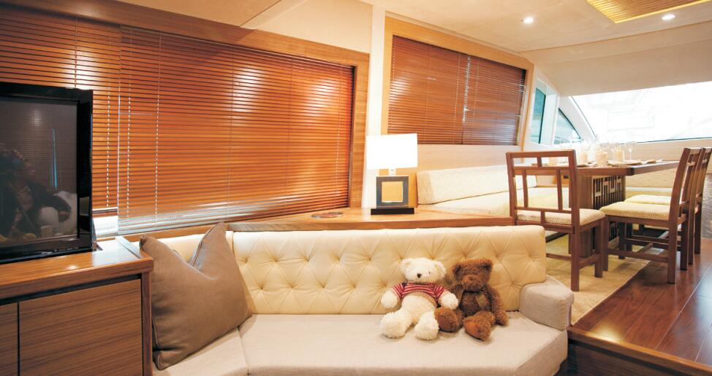
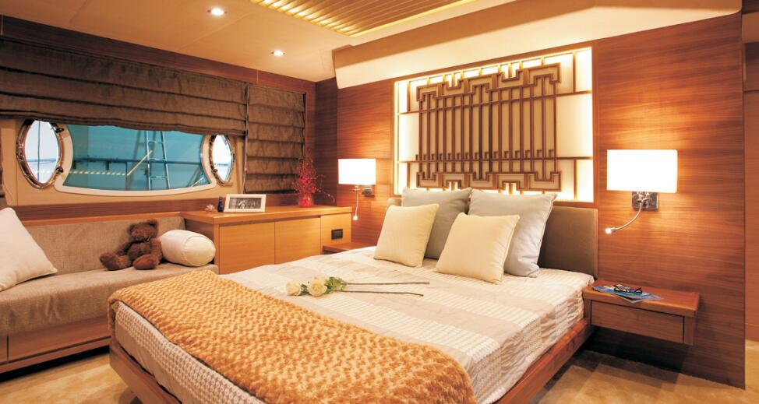
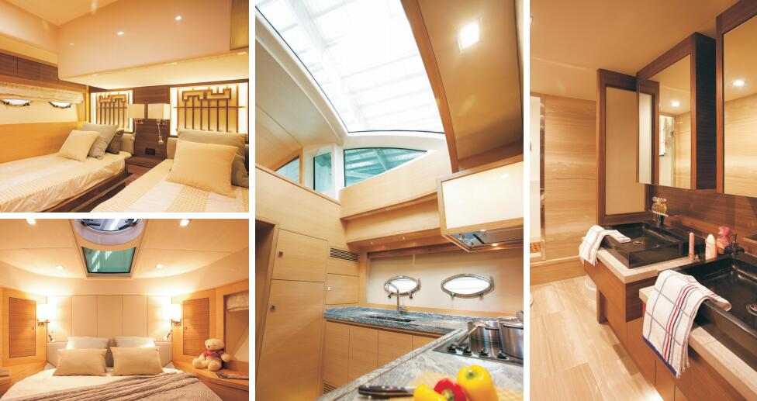
二、旗舰版
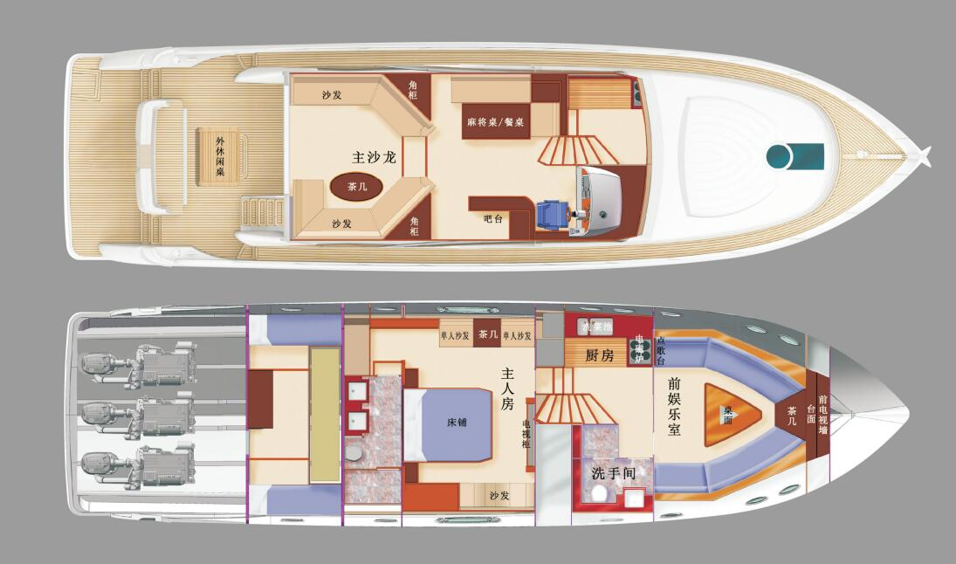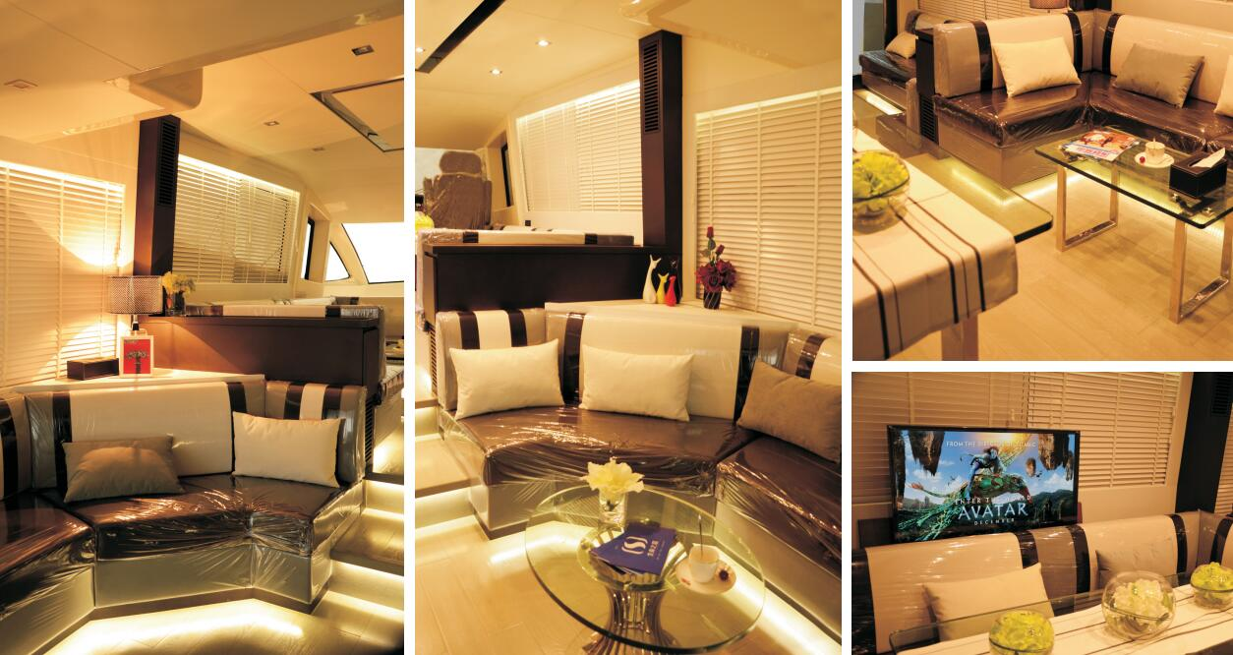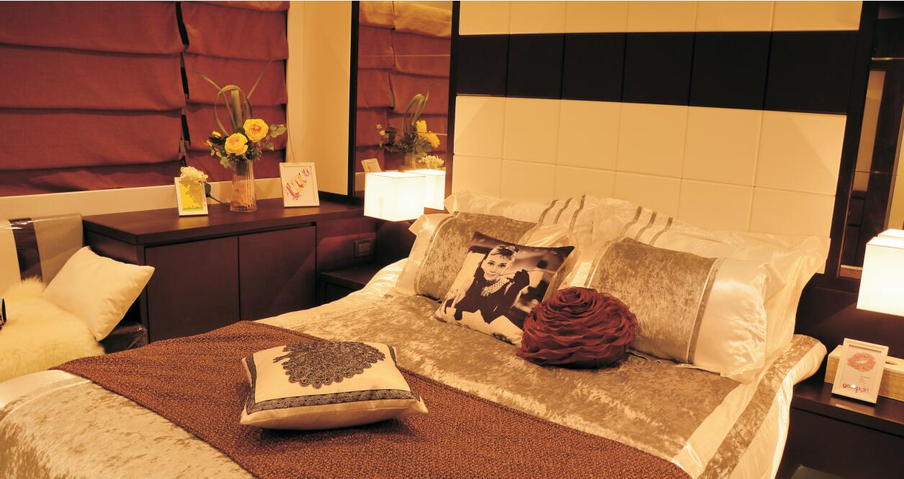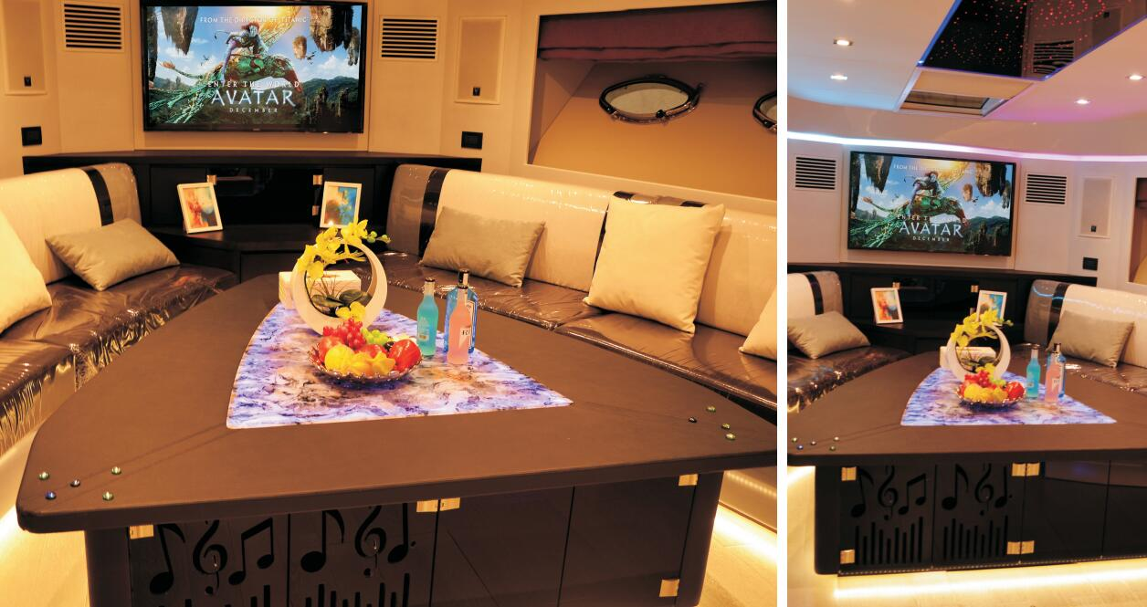
标准配置清单
甲板
电动起锚机、双脚踏开关 | 船艏不锈钢锚链架及锚链轮
30公斤不锈钢锚配有80米长的锚链 | 船艏绳索储藏柜
不锈钢导缆钳 | 艏艉淡/海水甲板冲洗接头
甲板淋浴器 | 不锈钢船艏、船艉和船中部羊角
不锈钢栏杆、旗杆 | 标准航行灯
探照灯 | 加水口、加油口、抽污口
甲板日光浴区 | 护舷条
双喇叭电动汽笛 | 前挡风玻璃雨刮器
外厅
不锈钢扶手 | 储物柜
机舱出入口 | 船艉座位
游泳平台 | 220V/240V岸电插座
防碰球和系泊绳存放空间

飞桥

两侧厝顶不锈钢扶手 | 日光浴区
驾驶仪表台 | 高档双驾驶座
驾驶区域左、右舷座位配沙发坐垫 | 后侧U型座位配沙发坐垫
挡风玻璃 | 休闲折叠桌
不锈钢扶手 | 磁罗经
液压操舵系统 | Raymarine航海系统
仪器仪表控制面板 | FRP遮阳篷
烧烤台面 | 高保真防水喇叭
室内驾驶区
可选休息区或吧台 | 驾驶台及相关设备仪表
高档单驾驶座 | 相关仪器及设备开关
液压操舵系统 | Raymarine航海系统
自制方向盘
客厅

不锈钢推拉门 | 电视及电视升降架
高级咖啡桌 | 高档皮质沙发
储物柜 | 窗帘
高级实木复合地板

餐厅

L型高档皮质沙发 | 高级餐桌
厨房

大理石台面 | 电加热炉
微波炉 | 冰箱
双槽洗碗池及水龙头 | 碗碟储存柜
可开舷窗
主卫生间

大理石台面 | 双洗手盆及水龙头
独立沐浴间 | 电动马桶
镜子 | 储物柜
洗漱用品架 | 纸巾架
前VIP舱
双人大床 | 标准床垫
两侧吊柜 | 大衣柜，带隔板架及挂衣杆
天窗带纱窗 | 可开舷窗
窗帘
VIP卫生间及公共卫生间
大理石台面 | 洗手盆及水龙头
电动马桶 | 洗漱用品架
镜子 | 纸巾架、杯架
客舱

两张单人床 | 标准床垫
床头柜 | 大衣柜，带隔板架及挂衣杆
可开舷窗 | 窗帘
船员舱

两张单人床 | 标准床垫
储物柜 | 可开舷窗
窗帘
动力和驱动系统

2台800HP 沃尔沃发动机组 | 双机双桨柴油机动力推进系统
四叶镍铝青铜合金推进器 | 液压动力辅助操舵系统
船艏侧推器 | 压浪板
消音器带水下排水口 | 发动机遥控电子控制器
发动机舱排风机及两舷进风口
电气系统（直流24V）

2个启动发动机的重载蓄电池 | 6个日用蓄电池
2个电池组间装有充电继电器 | 24V的蓄电池充电器
24V转12V的变压器 | 1个70AH启动发电机的重载蓄电池
全船照明及开关系统 | 发动机舱防爆灯
电气系统（交流220V）

16KW发电机，带独立隔音罩 | 72K BTU空调系统
50A 岸电插座 | 岸电/发电机转换开关
极性检查系统 | 接地漏电保护
交流配电盘
在（1主人舱 2客舱 3厨房 4客厅 5卫生间）配有电源插座
燃油系统

铝制油箱：3200升 | 右舷通道加油口
单杯燃油过滤器，带油水分离功能 | 燃油液位显示仪，设在下驾驶台控制台上
设单独供油阀

供水系统
FRP淡水箱：900升 | 60升热水器
淡水系统带自动压力水泵 | 淡水系统恒压器
淡水液位显示仪 | 甲板加水口
排污系统

在（1发动机舱 2船员舱 3客舱）配有自动/手动排水泵
安全装置

发动机舱配有手动遥控固定灭火系统，启动手柄于艉甲板左舷
在（1主人舱 2VIP舱 3客舱 4厨房 5船艉座位内 6船员舱）配有手提灭火器
舱底水高位报警灯，带有发声报警器（室内驾驶台）
自动排水泵控制器
赠送配件清单
救生衣12件 | 防撞球6个
系泊绳4条 | 工具箱1个
游艇文件箱1套 | 用户手册1册
休闲区可选装修方案
精致典雅版

吧台/备餐桌 | 吧椅
商务休闲版

布艺沙发或者休闲长椅 | 茶几
奢华居家版

吧台及吧椅
玩转娱乐版
麻将桌 | 椅子
主人舱可选装修方案
奢华居家版

双人大床 | 标准床垫
床头柜 | 组合式梳妆台
大衣柜 | 镜子
可开舷窗 | 布艺沙发或者休闲长椅
窗帘 | 电视
玩转娱乐版
点歌系统 | 电视
沙发 | 茶几
储藏柜 | 台灯
可开舷窗 | 窗帘

休闲区可选1——精致典雅版
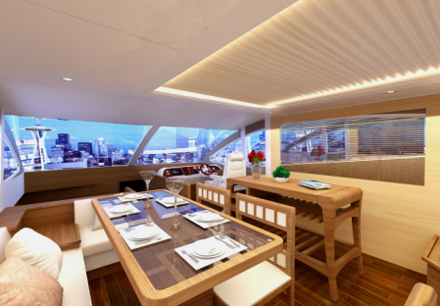
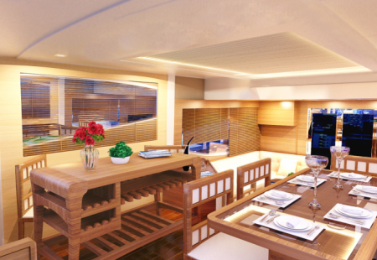

休闲区可选2——商务休闲版
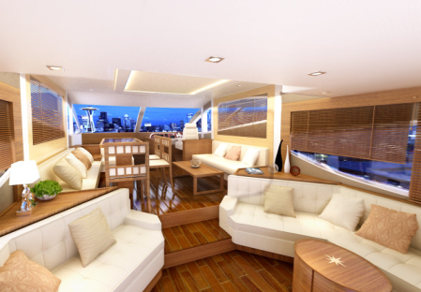
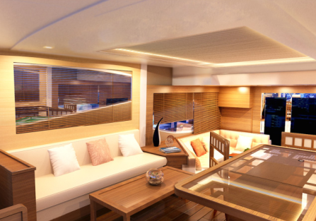

休闲区可选3——奢华居家版
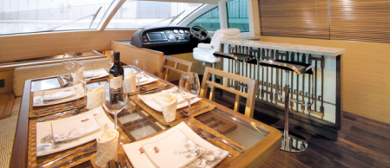
休闲区可选4——玩转娱乐版
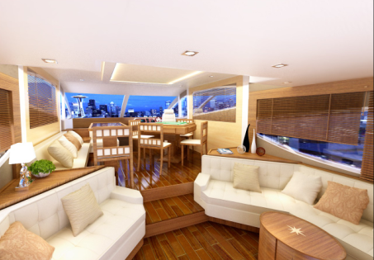
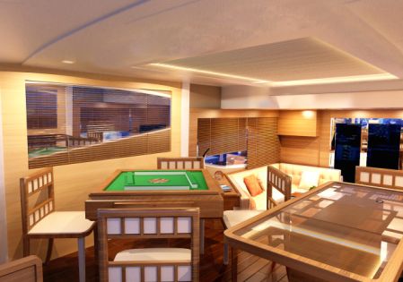
主人舱可选1——奢华居家版
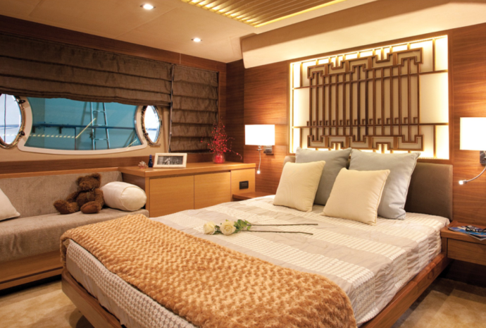

主人舱可选2——玩转娱乐版
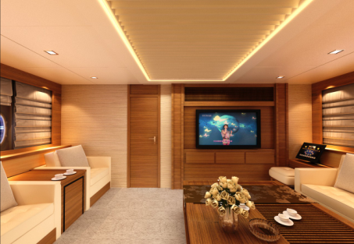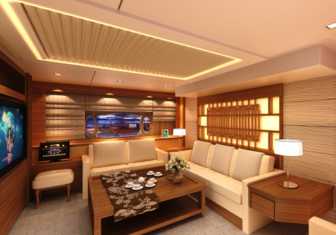
保修：
船体保修期为 2 年，机器以供应商提供的保修时间为准，并提供机器保修卡。
国内统一售价：
980 万人民币

